*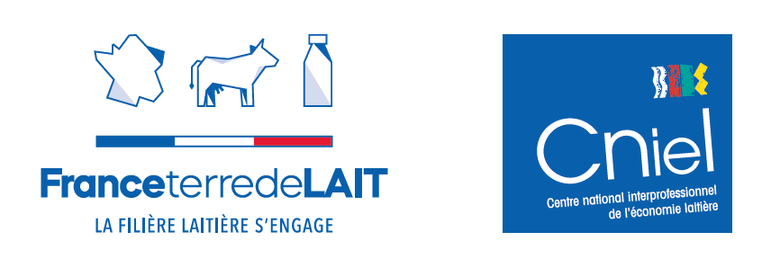Communiqué de presse*

Paris, le 28 février 2023

Lancement officiel de la feuille de route décarbonation

de la filière bovine (productions lait et viande)

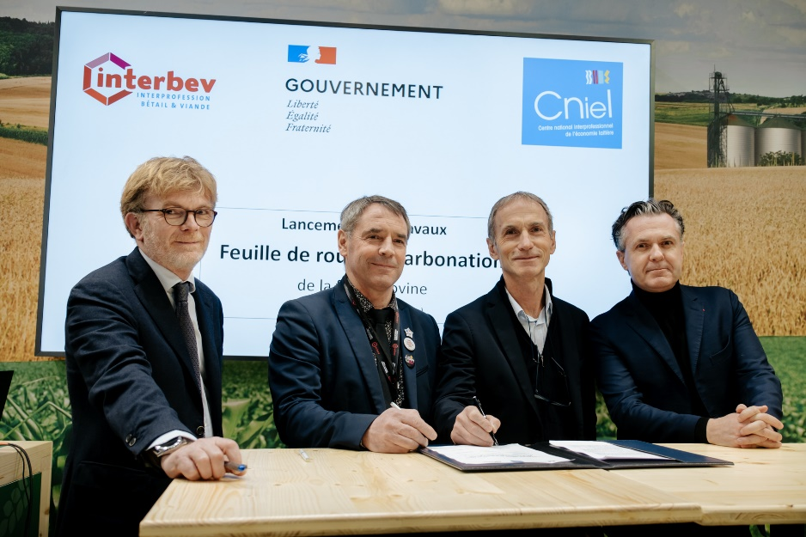

# Ce matin, mercredi 28 février 2023 à 10h, au salon international de l’agriculture, les interprofessions laitière et viande bovine (Cniel & Interbev) ont acté le lancement officiel de la feuille de route décarbonation en présence de Marc Fesneau, ministre de l’Agriculture et de la Souveraineté alimentaire et Christophe Béchu, ministre de la Transition écologique et de la cohésion des territoires.

# Une signature symbolique aux côtés des pouvoirs publics pour amorcer la construction d’une feuille de route décarbonation (production laitière et viande bovine), qui listera des pistes d’amélioration visant à limiter les effets négatifs de leurs activités sur l’environnement. Ces travaux seront menés sous la tutelle du Commissariat général au développement durable avec l’appui de la Direction générale de la performance économique, les filières s’engageant à rédiger la partie « élevage » de la feuille de route de décarbonation « agriculture » prévue par l’article 301 de la loi Climat et Résilience.

« *Aujourd’hui, nous concrétisons cette volonté commune d’avancer sur la décarbonation*. *C’est l’une des deux priorités majeures de la filière avec le renouvellement des générations. Mobilisée sur la question du climat et ce même avant la COP21, la filière a déjà réduit de 24% ses émissions de Co2 avec une production constante entre 1990 et 2010, nous continuons nos efforts et souhaitons rentrer dans une nouvelle phase où nous nous engageons au près des Ministères de la Transition Ecologique et de l’Agriculture pour trouver de nouveaux leviers de nouvelles solutions pour co-contruire ensemble la filière laitière de demain. » Thierry Roquefeuil, Président du Cniel,*

Ce travail constituera le prolongement des actions déjà engagées par la filière laitière depuis 2013, et permettra de prendre en compte les solutions techniques innovantes de réduction des émissions en élevage.

Dans le cadre de leurs actions, les filières bovines ont d’ores et déjà identifié les leviers de réduction des émissions des Gaz à Effet de Serre. Ceux-ci reposent principalement sur :

* La gestion du troupeau (santé, reproduction, génétique, …)
* L’alimentation des animaux (optimisation, autonomie protéique, composition de la ration, compléments alimentaires…)
* La gestion des déjections
* Le stockage carbone dans les sols et les infrastructures agroécologiques
* La réduction des consommations d’énergie et la production d’énergies renouvelables

A propos du Cniel :

Créé en 1974, Le Centre national interprofessionnel de l'économie laitière (Cniel) est l'association qui regroupe les organisations représentant les producteurs de lait de vache, les entreprises laitières privées, les coopératives laitières, et les acteurs du commerce, de la distribution et de la restauration collective.

Le Cniel porte la volonté commune de ses membres de coopérer pour construire une filière laitière structurée, performante et durable, ancrée dans les territoires et ouverte sur la société et le monde d'aujourd'hui et de demain.

**Service presse du Cniel**

|  |  |
| --- | --- |
| Marylène Bezamat  06.03.99.62.07 – mbezamat@cniel.com | Delphine Sacleux  06.71.10.80.03 - dsacleux@cniel.com |